2011年全国大学生电子设计大赛论文
【本科组】
开关电源模块并联供电系统设计报告

2011年9月3日

设计摘要：
本作品是基于被广泛应用在小功率及各种电子设备领域的开关电源而设计的开关电源并联供电系统，能够输出8V定压，功率可达到16W，并根据要求对两路电流进行按比例分配。它采用一路电压源控制输出电压，一路电流源补偿电流的方法，对负载两端电压及通过负载的电流进行控制。
关键词：
开关电源，并联供电，定压输出，定比分流
Abstract：
This circuit design is based on the widely used in small power and a variety of electronic equipment in the field of switching power supply. It is a design of switch power supply in parallel system, can provide 8V constant voltage. And its power can reach 16Watt. At the same time, it can according to the requirements of the two current proportional distribution. It uses a voltage source to control the output voltage, a current source compensating current method, the voltage across the load and the current through the load control.
Key Word：
switching power supply，Parallel power supply，constant voltage output, fixed ratio current division

目录
1．设计任务(或设计题目)与要求(或技术指标) 1
1．1设计任务（见附录1） 1
1．2技术指标（见附录1） 1
1．3题目分析 1
2．方案比较与论证 1
2．1各种方案比较与选择 1
开关电源电路控制方案比较： 1
过流保护方案比较： 2
方案选择： 3
2．2方案证论 3
3．系统硬件设计 4
3．1系统的总体设计 4
设计思想： 4
设计步骤： 4
3．2单元电路的设计及参数计算 5
电压源模块： 5
电流源模块： 5
主电路设计： 6
3．3发挥部分的设计与实现 7
3．4电路原理图(见附录2) 7
4．系统软件设计 7
4．1程序总体流程图 8
4．2各个功能模块流程图 9
过流保护模块： 9
基本功能模块： 9
扩展功能模块： 10
4．3程序清单(见附录3) 10
5．系统调试 10
5．1电路的测试方案(方法) 10
5．2测试仪器 11
5．3测试结果（基本要求测试） 11
5．4 发挥部分的测试 12
6．系统电路存在的不足和改进的方向与结论 13
7.附录 14
附录1 设计任务 14
附录2 主电路板电路原理图 16
附录3 部分程序清单 16
附录4 元件清单 20

1．设计任务(或设计题目)与要求(或技术指标)

1．1设计任务（见附录1）

1．2技术指标（见附录1）

1．3题目分析
开关电源电路是电力电子电路中的一种，被广泛应用在小功率及各种电子设备领域，顾名思义，开关电源就是电路中的电力电子器件工作在开关状态的电源，对于DC/DC电路，可以变换的主要对象是电压和电流。在这道题目中，要求使用两块开关电源模块并联形成供电系统，输出电压稳定在8V，电流比例可调节。这道题的难点在于实际操作中开关电源不能同时控制输出电压和电流，但既要电压稳定输出，又要电流成一定比例，所以考虑使用两个开关电源，一个做恒压源稳定电压，一个做恒流源补给电流，以使负载电流满足给出的标准。电路设计的的工作就分解为检测分路电流和控制单点电压。

2．方案比较与论证

2．1各种方案比较与选择

开关电源电路控制方案比较：
方案一：使用LM2596开关电压调节器芯片设计两路开关电源，一路开关电源通过反馈使输出电压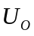能够稳定为8V作为恒压源；另一路开关电源，通过采样电流跟随放大再跟随，作为恒流源输出恒定电流。为了使开关电源的输出电流可调，采样后用电子电位器通过单片机调节电阻值影响反馈值，调得所需的电流。
工作过程为：电路接通后电压源稳定输出为8V，通过键盘输入给单片机信号，使电子电位器输出固定值并作为反馈影响LM2596的输出电压，使此路电流源作为电路补偿输出恒流值并使电路电流满足指标要求。
电压源
电流源
电压源1
电压源2
R
R
2R
3R
4R
图1 方案一电路示意图 图2 方案二电路示意图
方案二：根据LM2596开关电压调节器芯片设计两路恒压电源，通过反馈使输出电压能够稳定为8V。为了使两路开关电源的输出电流可调，在其中一路开关电源的输出端串入一组不同阻值的阻值精密电阻，根据所需比例通过电子开关选择串入的阻值，对两路电流进行比例配置。由于电源要求输出电压一定，通过改变“内阻”即可调节输出电流。
工作过程为：电路接通后稳定为8V，调节负载滑动变阻器，使电流达到题目指定的大小后，单片机给出控制信号控制电子开关对电阻进行选择，即可调整电流大小。
方案三：用IR2104电桥驱动器芯片控制两个MOS管的导通与关断设计成为buck开关电源，将其中一个开关电源设计工作在恒压模块，稳压输出为8V（输出指定电流），另一个开关电源设计工作在恒流模块。由恒流模块控制补偿使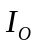电流达到预设标准，并与第一路电流成指定比例。
工作过程为：接通电源后，开关电源板中由IR2104控制两路MOS管交替导通，A/D模块采集、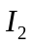、的数值，用PID调节算法通过单片机控制另一路电流源的PWM波占空比，定电流输出，从而实现恒压恒流。电路示意图如方案一（图2）。

过流保护方案比较：
方案一：通过采样电阻两端的电压计算出Io值，经A/D转换模块将电流值反馈给单片机，当检测电流值超过4.5A时切断XX芯片电源或降低PWM波占空比。
方案二：在输出电路中串入可自恢复保险丝，当电流大于4.5A时，自恢复保险丝由低阻抗转为高阻抗切断电路。电流降低后可恢复正常工作。

方案选择：
方案二中采用低阻值精密电阻，在实际电路中不可避免的会引入接入电阻，对两路电流比的有很大影响。方案三中采用单片机调节，单片机处理速度很难跟上电流变化速度，因此用单片机进行PID调节时间长，不容易稳定。所以选择方案一进行具体设计。

2．2方案证论

Vin

GND

LM2596
LM2596
MAX4172

跟随

跟随

放大

负载
图3 系统工作原理图
该系统由两个开关电源并联而成，其中一个电源做电压源稳定电压，另一个电源做电流源补偿电流（如图3）。芯片主干稳压芯片选用LM2596，它自带硬件闭环调节功能，可以通过4号管脚返回的反馈值自动调节输出的大小。在电路中调节负载电阻值，使达到指定值，保持电压源不变，单片机根据所需比例计算电流源折合所需电流，调节数字电位器MCP41010，使电流源输出合适的电流。
例如：所需=1A，比例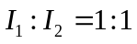，则通过单片机给MAX4217的SI管脚编码信号0017，调整电阻值，使电流源输出电流稳定在0.5A，此时，负载两端由于电压源作用依旧保持8V，而电压源输出电流由于受电流源补偿作用，输出变为（1A-0.5A=0.5A），此时，符合题目要求。

3．系统硬件设计

3．1系统的总体设计

设计思想：
本系统是一个可应用的并联供电系统，设计思想符合如下几条标准：
1.尽量采用简洁可靠的软硬件环境，程序流程力求简单明了，从而充分利用现有资源，提高系统开发水平。
2.系统硬件电路模块化，便于硬件测试和电路查询。
3.系统程序设计模块化，便于系统功能的各种组合和修改。

设计步骤：
1.分析系统需求，既要求稳压输出，又要求支路电流比例可调，所以本系统的设计核心简化为一个电流源和一个电压源。
2.对电压源模块进行设计，为了减轻程序调节闭环的压力，选定一款耐压24V自带反馈的稳压芯片LM2596，参考datasheet的标准设计电路进行电路设计。
3.对电流源模块进行设计，选用同上的芯片，为了对电流值进行采样，选用美信公司的MAX4172芯片对电流进行固定十倍精确放大，并用运放进行进一步放大，为了系统稳定采用运放在放大前后进行正向跟随后，得到电压经过电阻分压后反馈回稳压芯片，从而对电流进行控制。

3．2单元电路的设计及参数计算

电压源模块：
参考LM2596 的datasheet中应用实测电路图，输出电压的计算可由下式给出：
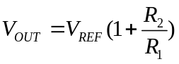， 其中 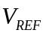=1.23V，
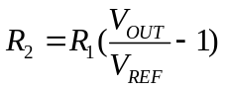，
为了确保输出稳定， R1 选用标称阻值为 1KΩ，精度为 1%的电阻。
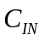---470μF/35V 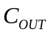----220μF/35V R1----1K
D1----5A/40V IN5825 L1---68μH 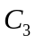----可以不焊
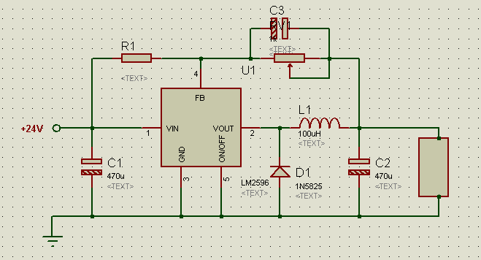
图4 电压源模块电路设计

电流源模块：
在电压源的基础上，对采样及反馈进行修改。电流采样电阻阻值为0.05Ω，采用MAX4172芯片对电流信号进行十倍精确放大，放大后输出电流通过1kΩ电阻接地，输出端对地电压进行二次放大，放大系数为10，通过电位器对采样信号进行分压处理，处理后信号回输到LM2596的4号管脚，形成闭环调节。
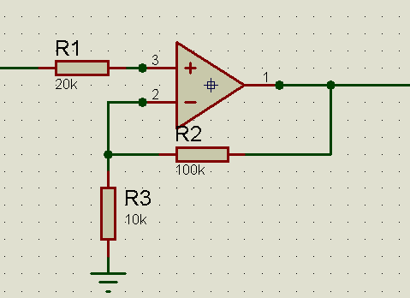
运算放大器放大倍数= 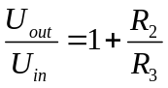=11
图5 运放同向放大示意图

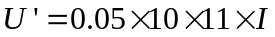，且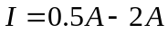
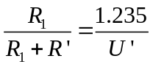
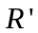范围是0~9K，为了保证数字电位器工作在线性区域，取1~8K作为工作区域
所以选10K就可以满足要求。
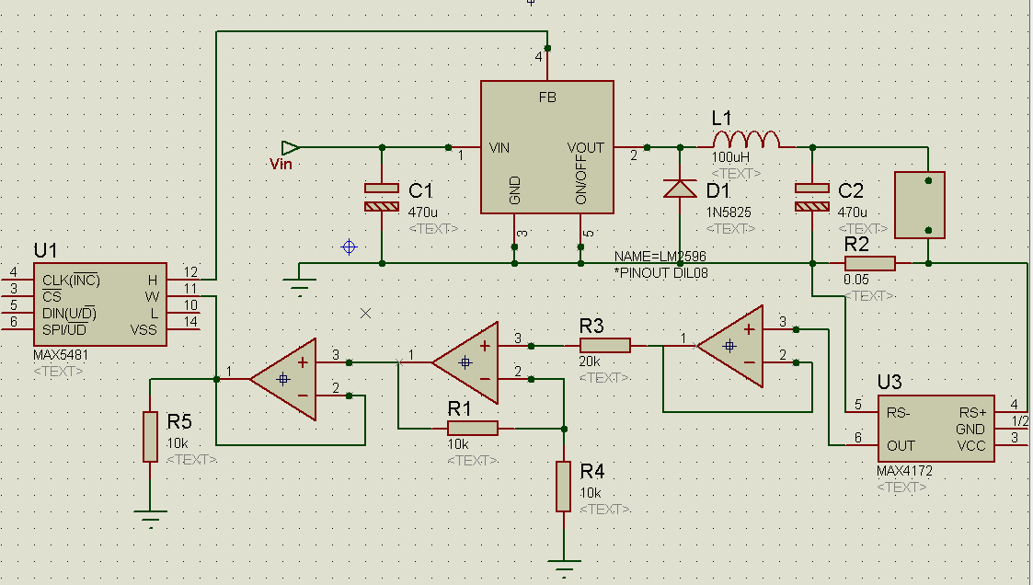
图6 电流源模块电路设计

主电路设计：
为了对总电路的电流输出进行采样分析，在主电路中串了0.01Ω的采样电阻，并将两端电压作为MAX4172的输入进行放大，之后通过单片机的AD采样发回单片机，按照程序中计算公式进行计算，计算结果用来判断电路中此时的电流，并根据要求的分流比例进行电流源设定，使电流源输出指定电流。

3．3发挥部分的设计与实现
在以上电路基础上，增加单片机的键盘输入，可以对电流比进行设定，通过单片机的计算来控制数字电位器的阻值，调整反馈段分压比，反馈回LM2596，即可实现电流源任意比例电流输出，配合电压源稳压8V，使得整个系统能够稳定输出8V，且任意比例调整支路电流。经过理论计算和实际测量，电路的效率在主电流1A时可以达到80%以上，主电流4A时可以达到65%。

3．4电路原理图(见附录2)

4．系统软件设计
控制单片机采用ATMege88，是 8 位AVR微处理器。它具有高性能、低功耗的特点，应用先进的RISC结构，非易失性程序和数据存储器 ，具有独立锁定位的可选Boot 代码区，可以对锁定位进行编程以实现用户程序的加密等功能。它的外设具有两个具有独立预分频器和比较器功能的8位定时器/计数器，一个具有预分频器、比较功能和捕捉功能的16位定时器/计数器，具有独立振荡器的实时计数器RTC，六通道PWM，可编程的串行USART 接口，可工作于主机/从机模式的SPI 串行接口。可以实现上电复位以及可编程的掉电检测，支持片内/ 外中断源。编程规则清晰易掌握，操作方法简便，是单片机编程的最佳备选之一。
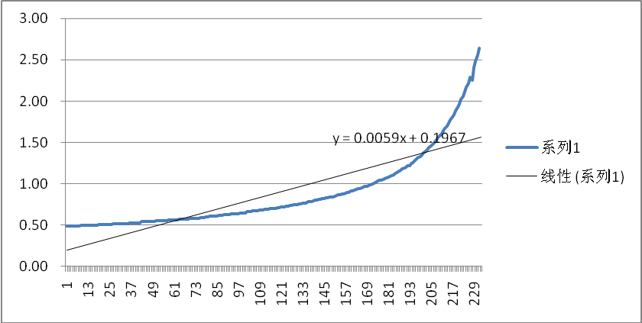
图7 MCP41010阻值与code码近似成线性关系
系统中采用的其他IC芯片，例如MCP41010，详情参考datasheet用法及电路搭建。为查询与所需电流相配的电阻值，在单片机中建表，excel拟合曲线如上图。可以看出在可选范围中间的位置，电阻值与code码近似成线性关系。

4．1程序总体流程图
程序大体分为基本功能和扩展功能两部分，要求除负载电阻为手动调整以及发挥部分（1）由手动设定电流比例外，其他功能的测试过程均不允许手动干预，所以设置以下程序流程（如图8）。

主路采样
是否过流保护
Y
基本功能
扩展功能
是否小于3.7A
Y
切断恒压源、恒流源
N
Y
N
是否有按键
N
按指定比例输出
按1:1输出2A
图8 总体程序流程图

4．2各个功能模块流程图

过流保护模块：
启动系统
主路采样

大于4.4A
基本功能
减小电流源输出
Y
N
图9 过流保护模块程序流程图

基本功能模块：
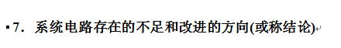
主路电流采样

等于1A
Y
等于1.5A
N
N
Y
调节电流源输出电流
调节电流源输出电流

扩展功能模块
图10 基本功能模块程序流程图

扩展功能模块：
进入扩展功能模块
是否有键盘输入
主路采样
按定比例进行分流输出
Y
N
图11 扩展功能模块程序流程图

4．3程序清单(见附录3)

5．系统调试

5．1电路的测试方案(方法)
由于系统对电路效率有一定的要求，所以需要测量输入端、输出端电压、电流，方便检测支路电流比，需要对支路电流进行检测。根据电路的示意图，从电路中各点引出接线端子，电压测量可以直接在被测点两端并联，用来检测并记录分析供电系统各个指标。

Uo
被测系统
电压源
电流源
负载
稳压源
Uin
Iin
Io
I2
I1
图12 电路测试方案示意图

5．2测试仪器
直流电压测试采用数字万用表，型号：Fluke/289，测试精度：0.01V
直流电流测试采用数字万用表，型号：Fluke/289，测试精度：0.01A
输出波形纹波测试采用数字示波器，型号：PY010-DS1104B
输出电压及电流波形测试采用模拟示波器，型号：JEA3BS38-CS5400
电源提供采用稳压源，型号：XD1713，测试精度：0.1V

5．3测试结果（基本要求测试）
（1）系统额定工作状态
系统输出电压即负载两端电压=8.01V
系统输出电流即负载上的电流=4.01A
输出功率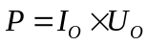=32.1W
（2）额定输出功率工作状态下，供电系统的效率
电源效率是输出功率与输入功率的比值，计算公式为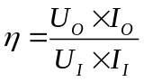
额定输出功率工作状态下，系统输入电压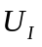=24.0V
系统输入电流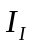=1,61A
此时，系统的效率为=82.61%
（3）稳定输出电压为8V，输出电流之和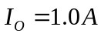 ，按定比分流（记录三次测量）
=24.0V =0.43A
 |  |  |  | 误差 | 误差 | 电流比 | 系统效率
8.01 | 1.00 | 0.50 | 0.50 | 0 | 0 | 1:1 | 77.6%
8.00 | 1.00 | 0.50 | 0.50 | 0 | 0 | 1:1 | 77.5%
8.00 | 1.00 | 0.50 | 0.50 | 0 | 0 | 1:1 | 77.5%
通过多次测量，在输出电压为8V，输出电流为1A的情况下，可以保证支路电流按1:1的比例分配。每个模块的输出电流的相对误差绝对值不大于5%，满足题目指标要求。
（4）稳定输出电压为8V，输出电流之和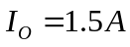 ，按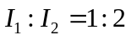定比分流（记录三次测量）
=24.0V =0.63A
 |  |  |  | 误差 | 误差 | 电流比 | 系统效率
8.01 | 1.51 | 0.50 | 1.01 | 0 | 0.01 | 1:2 | 79.99%
8.00 | 1.50 | 0.50 | 1.00 | 0 | 0 | 1:2 | 79.36%
8.01 | 1.50 | 0.50 | 1.00 | 0 | 0 | 1:2 | 79.36%
通过多次测量，在输出电压为8V，输出电流为1.5A的情况下，可以保证支路电流按1:2的比例分配。每个模块的输出电流的相对误差绝对值不大于5%，满足题目指标要求。

5．4 发挥部分的测试
对于发挥部分的指标要求，在指定范围内给出几组数据进行测量，并对测试结果进行一定的数据处理，记录结果如下：
指定电流输出与电流比抽样测试表
输入电压=24.0V，输出电压=8.0V
(A) | 电流比 | (A) | (A) | i1绝对误差 | i2绝对误差 | 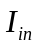(A) | 系统效率
1.6 | 1: 2 | 0.51 | 1.09 | 0.037 | 0.018 | 0.67 | 0.79602
1.6 | 2:1 | 0.98 | 0.62 | 0.084 | 0.170 | 0.67 | 0.79602
2 | 1: 1 | 0.95 | 1.05 | 0.05 | 0.05 | 0.82 | 0.813008
2 | 1: 3 | 0.52 | 1.48 | 0.04 | 0.013 | 0.85 | 0.784314
2 | 3: 1 | 1.48 | 0.52 | 0.013 | 0.04 | 0.85 | 0.784314
2.48 | 2: 3 | 0.98 | 1.5 | 0.010 | 0.006 | 1.01 | 0.818482
2.48 | 1: 4 | 0.49 | 1.99 | 0 | 0 | 1.04 | 0.794872
2.48 | 3: 2 | 1.48 | 1 | 0.007 | 0.01 | 1.02 | 0.810458
2.48 | 4: 1 | 1.96 | 0.52 | 0.015 | 0.061 | 1.04 | 0.794872
3.1 | 1:2 | 1 | 2.1 | 0.029 | 0.014 | 1.25 | 0.826667
3.1 | 1: 1 | 1.57 | 1.43 | 0.013 | 0.077 | 1.26 | 0.820106
3.1 | 2:1 | 2.07 | 1.03 | 0 | 0 | 1.29 | 0.801034
3.52 | 3:4 | 1.52 | 2 | 0.007 | 0.005 | 1.41 | 0.832151
3.51 | 4:3 | 2.02 | 1.49 | 0.005 | 0.007 | 1.43 | 0.818182
3.45 | 1:1 | 1.75 | 1.7 | 0.015 | 0.014 | 1.4 | 0.821429
通过对选取情况的测试和计算分析得知，当干路电流值达到2A以上时，每个模块的输出电流相对误差的绝对值不大于2%，满足题目要求。电源效率在80%左右。

6．系统电路存在的不足和改进的方向与结论
1. 系统采样时间长，在DC/DC的变换方式中，逆变换向是需要时间的，输出电流越大需要时间越多，大电流输出能力也差。而且在任何负载下，输出电压的质量也不高，纹波噪声比较低。
2.系统稳定性不够，在低压大电流输出时，它的纹波和噪声抑制能力受到限制。
3.恒流源部分通过两级放大两级跟随，两级跟随反馈给LM2596的四号管脚采样电阻的信号量可以通过给定的电流值串联电阻与反馈端并联，可以简化反馈电路。参考电流由PWM波经过电容电阻产生。
4. 发现低端采样出现AD转换不呈线性变化，究其原因，所接的地是一个平面，受到的外界干扰大，导致输出纹波大。将低端采样换成高端采样，即对电阻两端电压进行采样，可以有效降低外界干扰，从而使输出稳定。
5.电流变化速度很快，单片机的采样频率有限，不能及时跟上变化引起采样误差，所以通过增加同相一级跟随后再输入单片机，同时也在一定程度上降低了输出纹波。
7.附录

附录1 设计任务
1．1设计任务
设计并制作一个由两个额定输出功率均为16W 的8V DC/DC 模块构成的并联供电系统（见图1）。
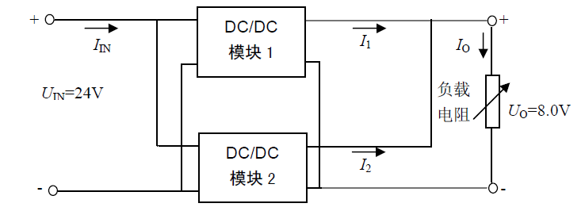
图 两个DC/DC模块并联供电系统主电路示意图
1．2技术指标
1.基本要求
（1）调整负载电阻至额定输出功率工作状态，供电系统的直流输出电压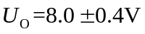。
（2）额定输出功率工作状态下，供电系统的效率不低于60% 。
（3）调整负载电阻，保持输出电压，使两个模块输出电流之和，且按模式自动分配电流，每个模块的输出电流的相对误差绝对值不大于5%。
（4）调整负载电阻，保持输出电压，使两个模块输出电流之和，且按模式自动分配电流，每个模块输出电流的相对误差绝对值不大于5%。
2. 发挥部分
（1）调整负载电阻，保持输出电压，使负载电流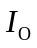在1.5~3.5A之间变化时，两个模块的输出电流可在（0.5~2.0）范围内按指定的比例自动分配，每个模块的输出电流相对误差的绝对值不大于2%。
（2）调整负载电阻，保持输出电压，使两个模块输出电流之和 =4.0A 且按模式自动分配电流，每个模块的输出电流的相对误差的绝对值不大于2%。
（3）额定输出功率工作状态下，进一步提高供电系统效率。
（4）具有负载短路保护及自动恢复功能，保护阈值电流为4.5A（调试时允许有±0.2A 的偏差）。
（5）其他。

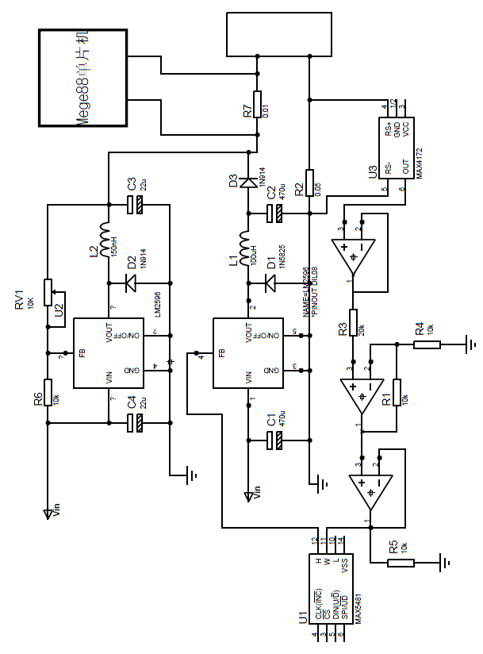
附录2 主电路板电路原理图

附录3 部分程序清单
文件Main.c
#include "main.h"
/*-------------------------- D E F I N I T I O N ---------------------------*/
unsigned char cur;
unsigned char table[200]={003,010,022,030, 38,045,053,060,063,69,073,076,82,87,
90, 95,100,103,106,110,112,115,120,122,124,126,128,131,
133,136,138,139,141,143,145,147,150,151,152,154,156,157,159,
161,162,163,165,166,167,169,170,171,172,173,174,175,177,
178,179,180,181,182,183,183,184,185,186,187,188,188,189,
190,190,191,192,192,193,194,194,195,195,196,196,197,198,
198,199,199,200,201,201,202,202,203,203,203,204,204,205,
205,206,206,206,207,207,207,208,208,209,209,209,210,210,
210,211,211,211,212,212,212,213,213,213,213,214,214,214,
215,215,215,215,216,216,216,217,217,217,217,218,218,218,
218,218,219,219,219,219,220,220,220,220,220,221,221,221,
221,222,222,222,222,222,223,223,223,223,223,223,224,224,
224,224,224,225,225,225,225,225,225,225,226,226,226,226,
226,226,227,227,227,227,227,227,228,228,228,228,228,228
/*228,229,229,229,229,229,229,229,229,230,230,230,230,230,
230,230,230,231*/};

void SetVariable(unsigned char cur);
unsigned int caiyang(void);
/*--------------------------- F U N C T I O N S ----------------------------*/
/
void main(void)
{
SystemInit();
SystemStart();

}

/******************************************************************************
void SystemInit(void)
{
CLI();

PortInit();
HD7279AInit();
MCP_16_Init();
//steppingmotorinit();

MCUCR = 0x00;
EICRA = 0x00; //extended ext ints
EIMSK = 0x00;

TIMSK0 = 0x00; //timer 0 interrupt sources
TIMSK1 = 0x00; //timer 1 interrupt sources
TIMSK2 = 0x00; //timer 2 interrupt sources

PCMSK0 = 0x00; //pin change mask 0
PCMSK1 = 0x00; //pin change mask 1
PCMSK2 = 0x00; //pin change mask 2
PCICR = 0x00; //pin change enable
PRR = 0x00; //power controller
SEI(); //re-enable interrupts
SEI();
}

/******************************************************************************
void SystemStart(void)
{
//cur=GetAndDisplayData(0,3);
//SetVariable(cur);
unsigned char num=0,i=0,a,b,key=0,flag=0;
unsigned int Evoltage1,Ecurrent;
unsigned long count=0;
Delay_ms(10);

while(1)
{

Evoltage1=caiyang();
Ecurrent=Evoltage1*101/100;
Ecurrent=Ecurrent*102/109-40;
while(Ecurrent>440)
{
DDRD|=(1<<3);
PORTD |=(1<<3);
SetVariable(0);
Evoltage1=caiyang();
Ecurrent=Evoltage1*101/100;
Ecurrent=Ecurrent*102/109-40;
}

switch (key)
{
case 0:
Evoltage1=caiyang();
Ecurrent=Evoltage1*101/100;
Ecurrent=Ecurrent*102/109-40;
if(Ecurrent<170)
{

MCP_16_Write(table[3]);

}
key=GetAndDisplayData(0,0);
break;

case 1:
Evoltage1=caiyang();
Ecurrent=Evoltage1*102/100;
Ecurrent=Ecurrent*102/109-40;
if(Ecurrent<390)
{ if(PIND&0X80)
{
PORTD&=~(1<<3);
count=0;
Evoltage1=caiyang();

Ecurrent=Evoltage1*101/100;
Ecurrent=Ecurrent*102/109-40;
num=Ecurrent*a/(a+b);
DisplayData(0, 3,Ecurrent);
if(Ecurrent<=250)
SetVariable(num+1);
if((Ecurrent>250)&(Ecurrent<300))
SetVariable(num+1);
if(Ecurrent>300)
SetVariable(num);
Delay_ms(50);

}
else
{ a=GetAndDisplayData(0,0);
b=GetAndDisplayData(0,0);
DisplayData(7, 7,a);
DisplayData(6, 6,0);
DisplayData(5, 5,b);
}
}
else
{
SetVariable(203);
Evoltage1=caiyang();
Ecurrent=Evoltage1*101/100;
Ecurrent=Ecurrent*102/109-40;
count++;
}
break; }
} }

void SetVariable(unsigned char cur)
{ unsigned char MCP_num=0;
MCP_num=cur-49;
MCP_16_Write(table[MCP_num]);}
unsigned int caiyang(void)
{
unsigned int voltage,i=0,Evoltage=0;
for(i=0;i<20;i++)
{
voltage=mega88_ad0();
Evoltage+=voltage;
}
Evoltage=Evoltage/20;
return Evoltage;
}

